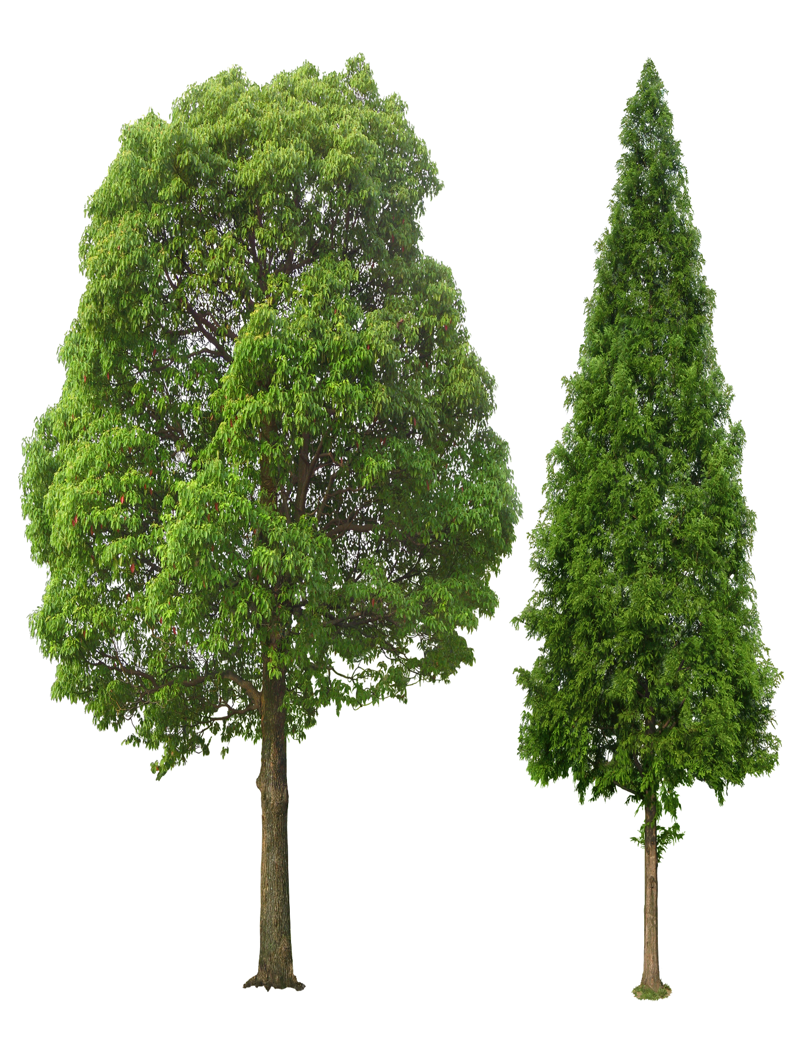 | 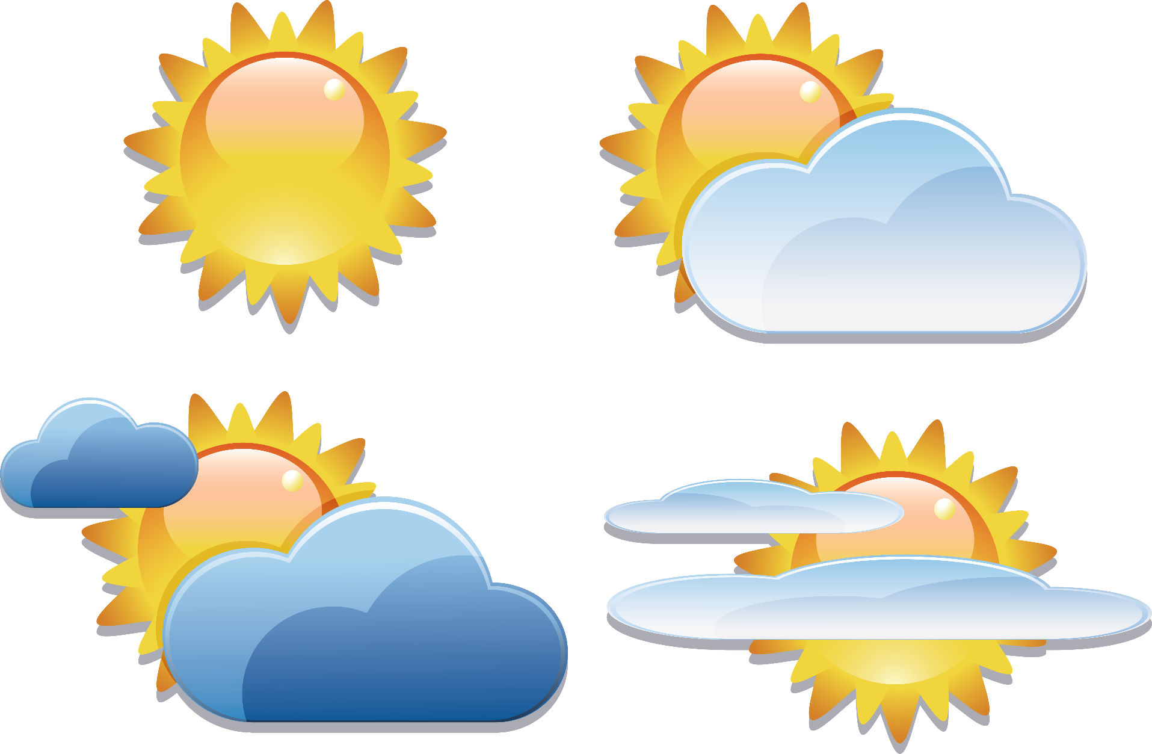  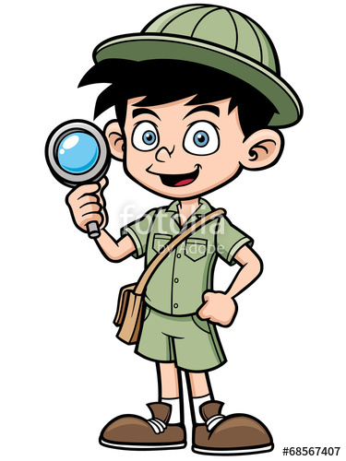  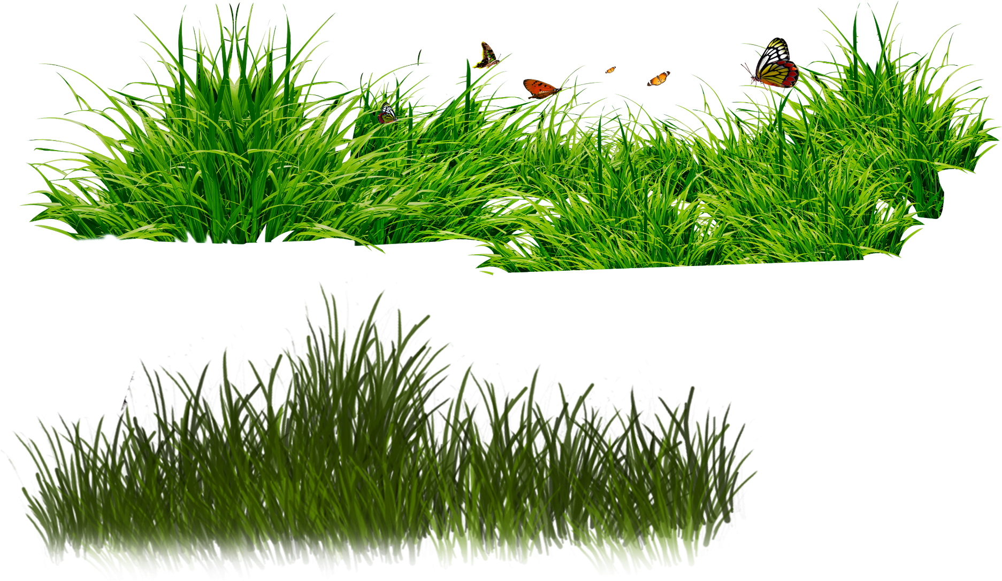  Растения леса

 | Сосна | Калина | 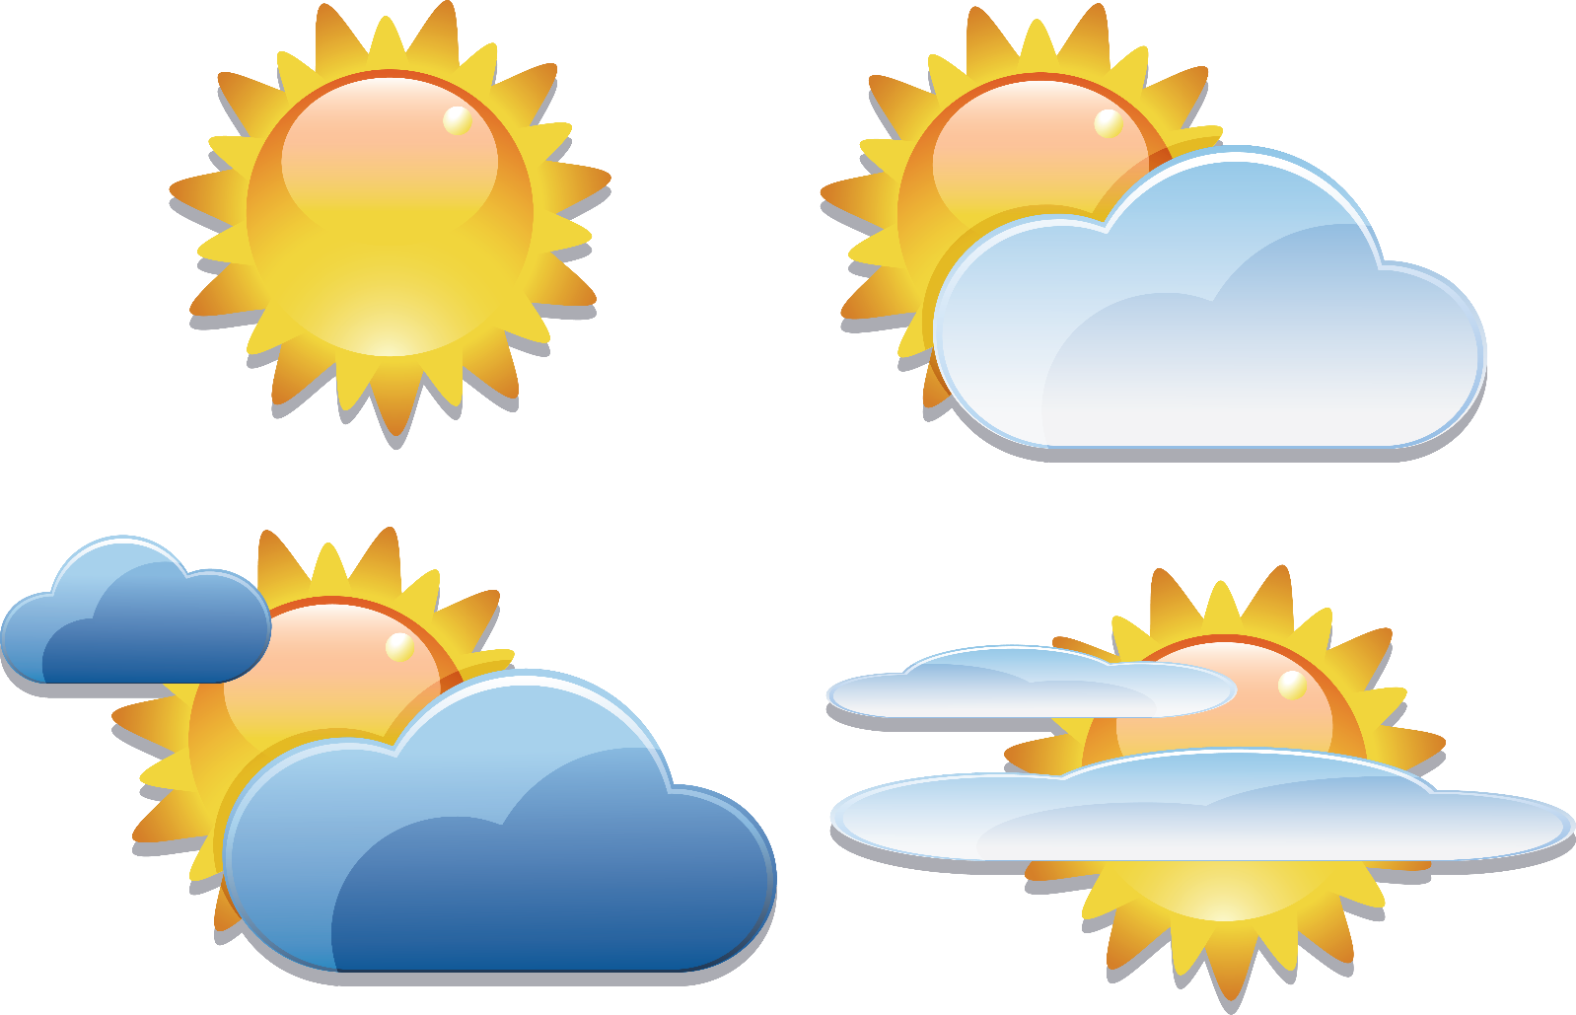  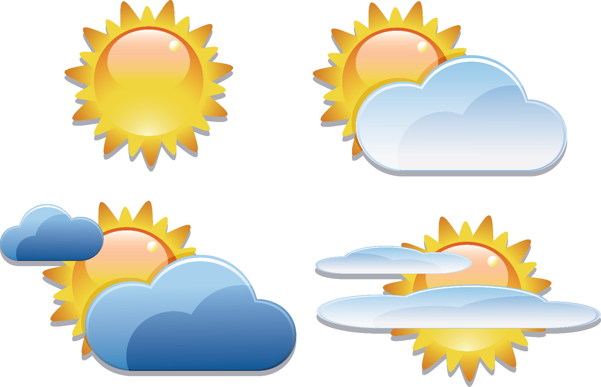
 | Береза | Можжевельник
 | Осина | Черника
 | Дуб | Брусника
 | Клен | Земляника
 | Липа | Иван-чай
 | Лещина | Папоротник
 | Малина | Ландыш майский
В хвойных лесах растут хвойные деревья - сосна и ель. У этих деревьев листья - иголки (хвоя). Поэтому они называются хвойными.

В лиственных лесах растут лиственные деревья: берёза, ольха, осина, клён, дуб, липа.
В смешанных лесах вместе с сосной и елью растут лиственные деревья. Большую часть лесов Беларуси составляют смешанные леса.

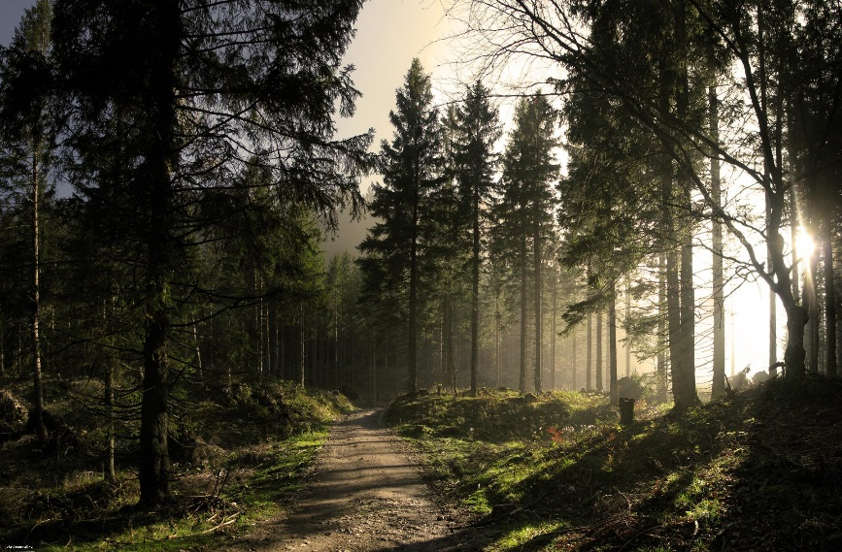  Хвойный лес | II ярус  Лесной дом  I ярус  III ярус
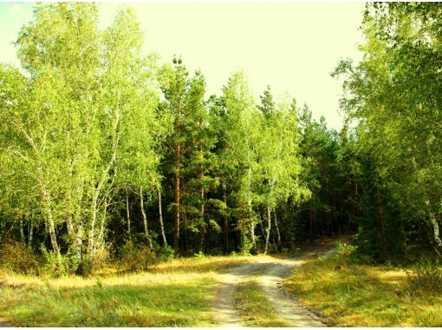
Лиственный лес

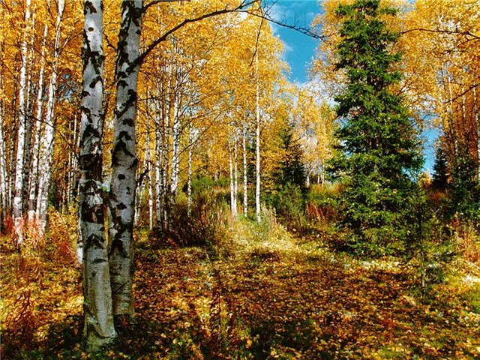
Смешанный лес

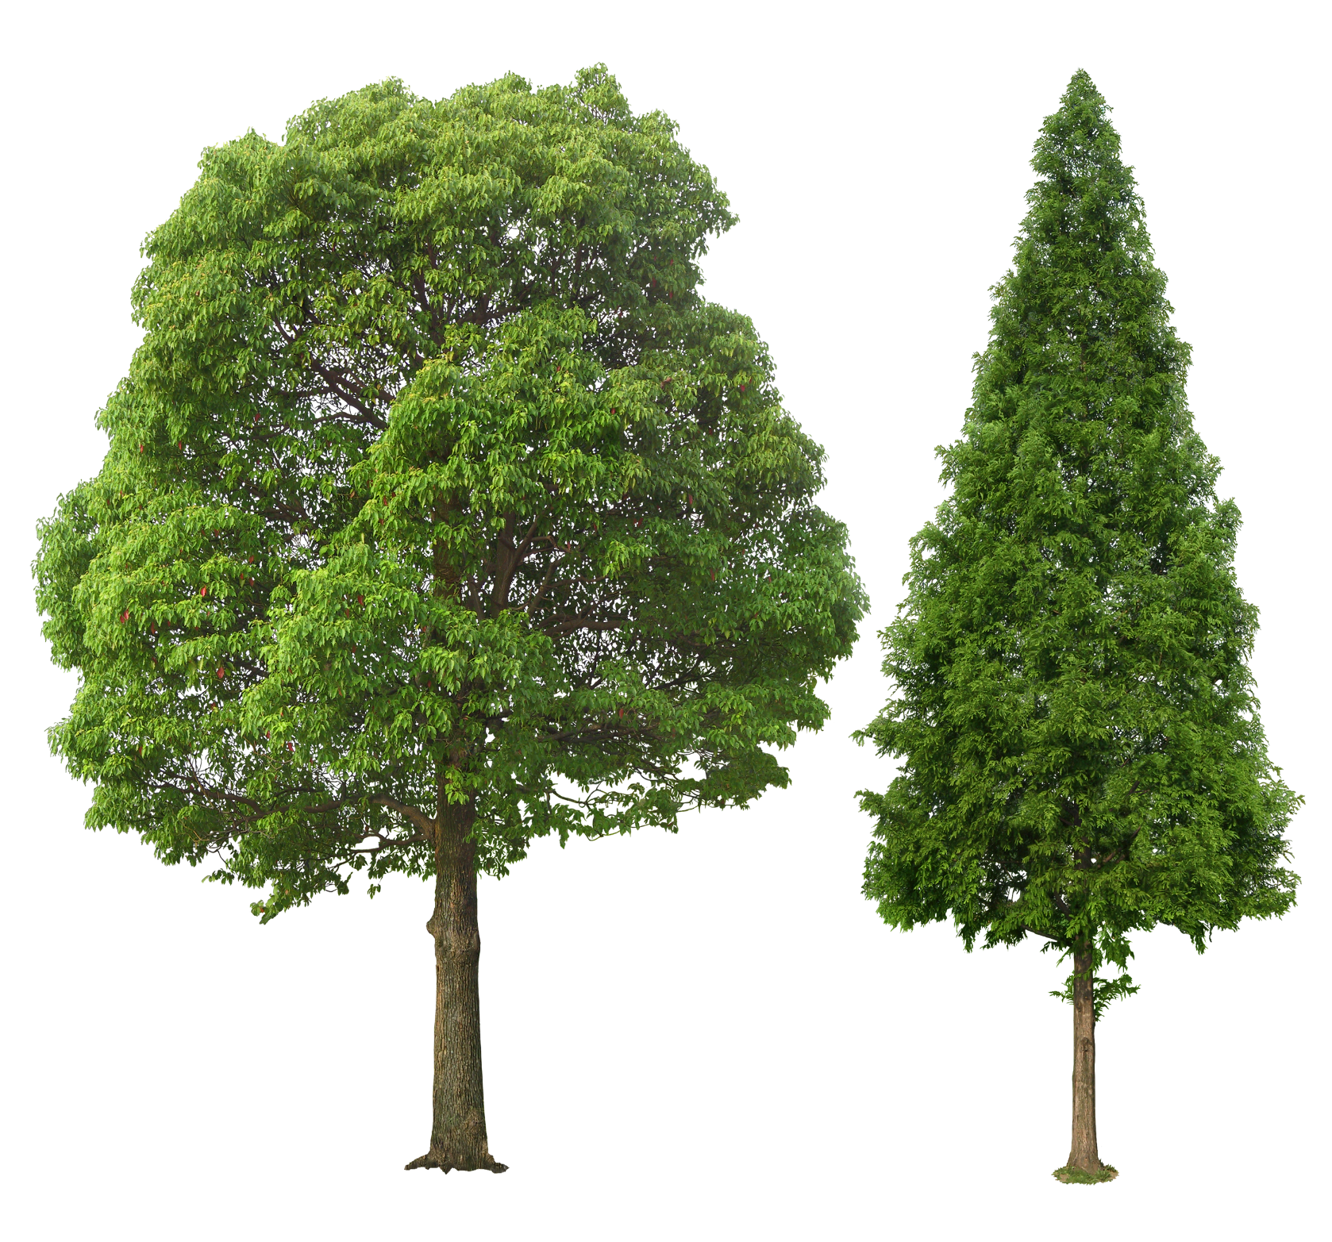
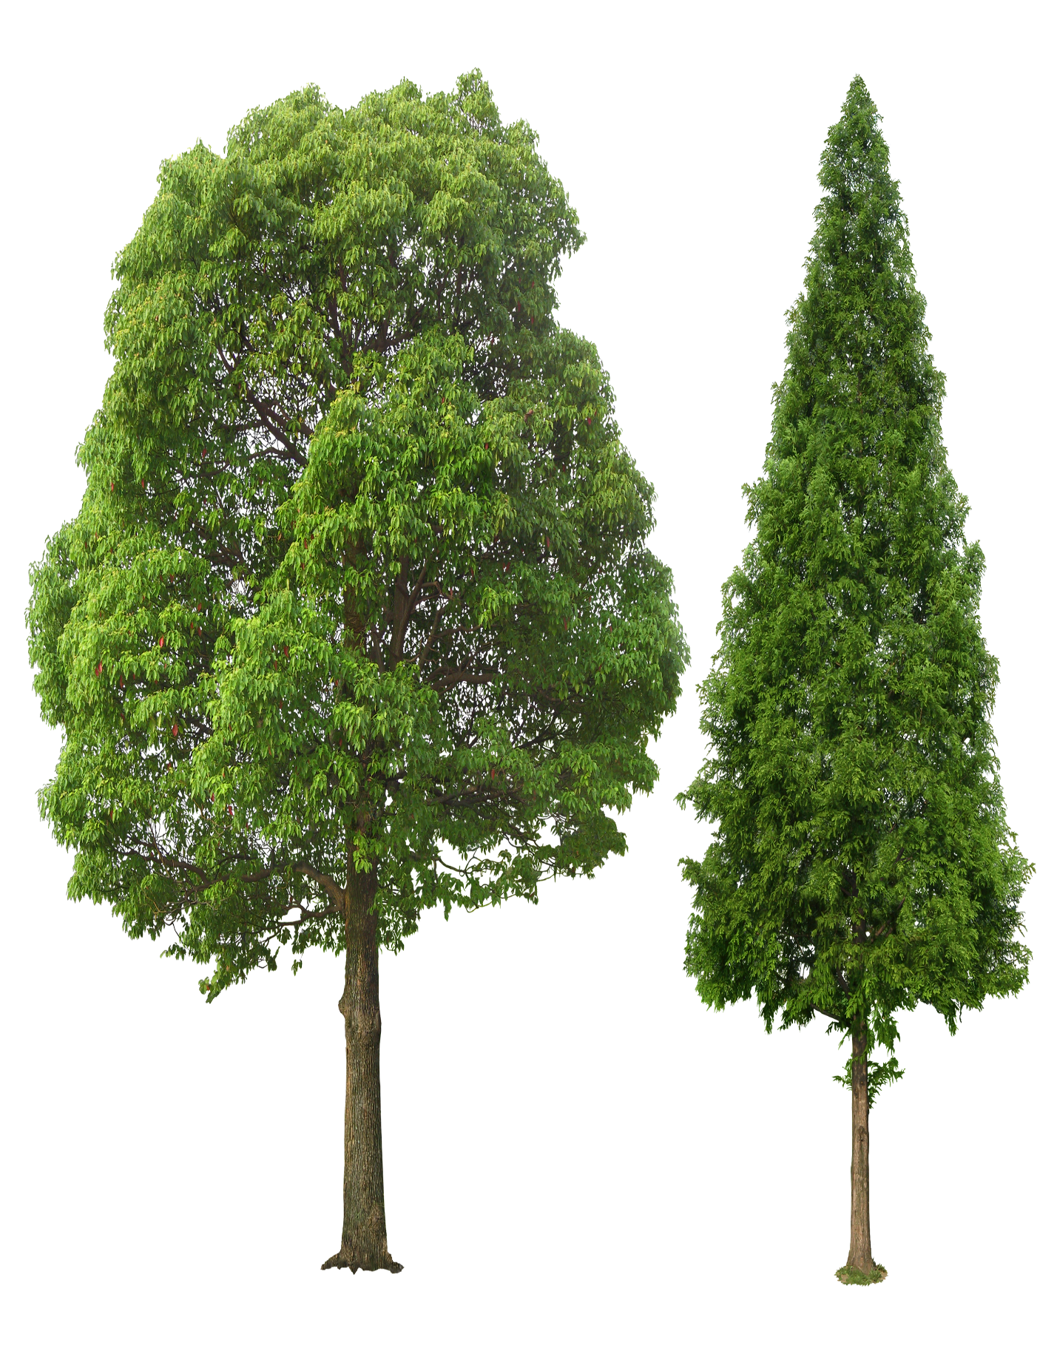
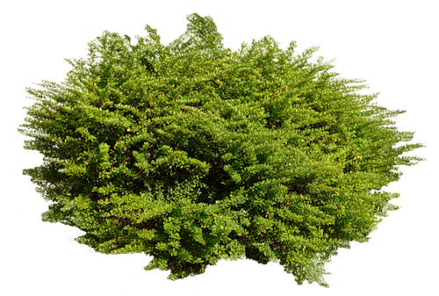
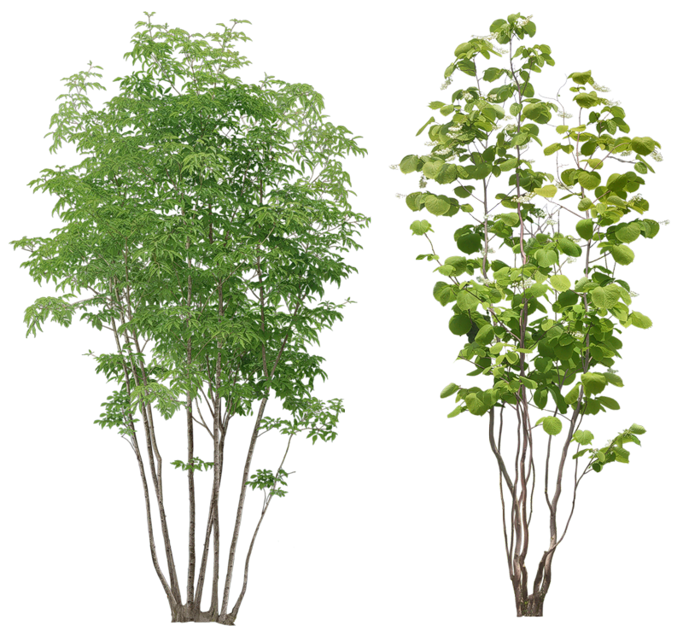
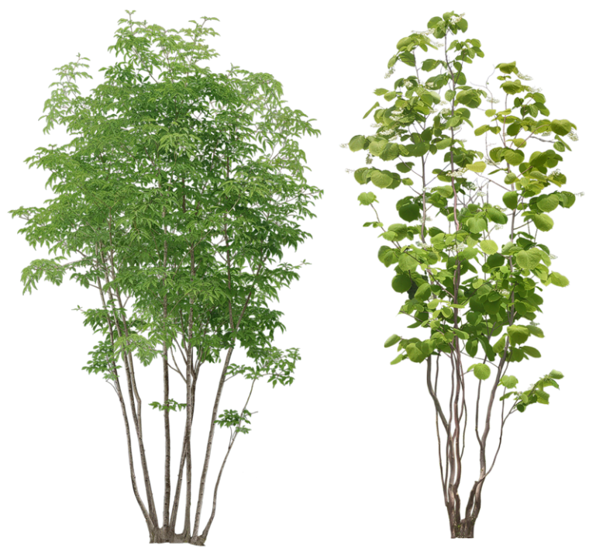
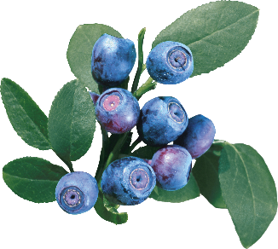
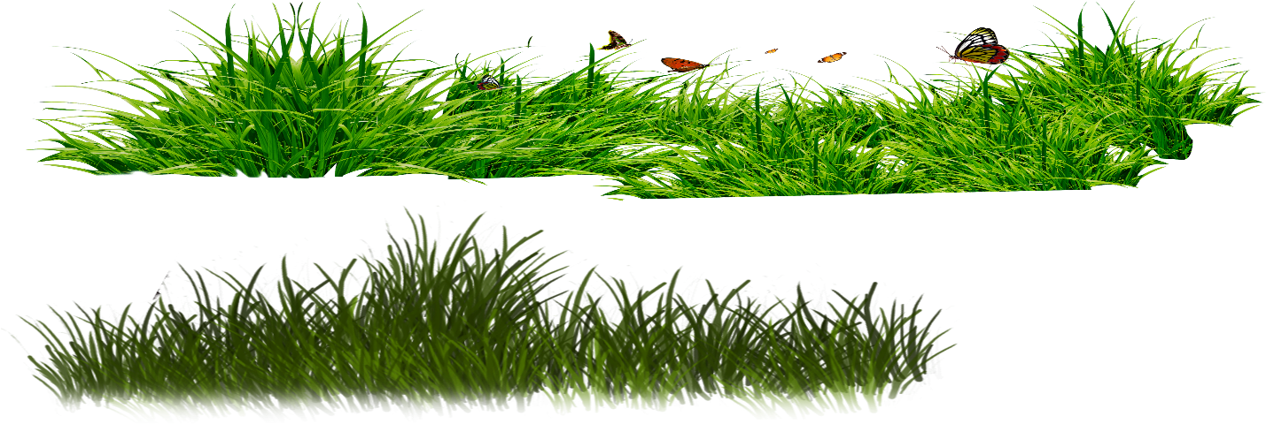
Ярусы леса

